**Młody Połańczanin - Mistrzem Polski**

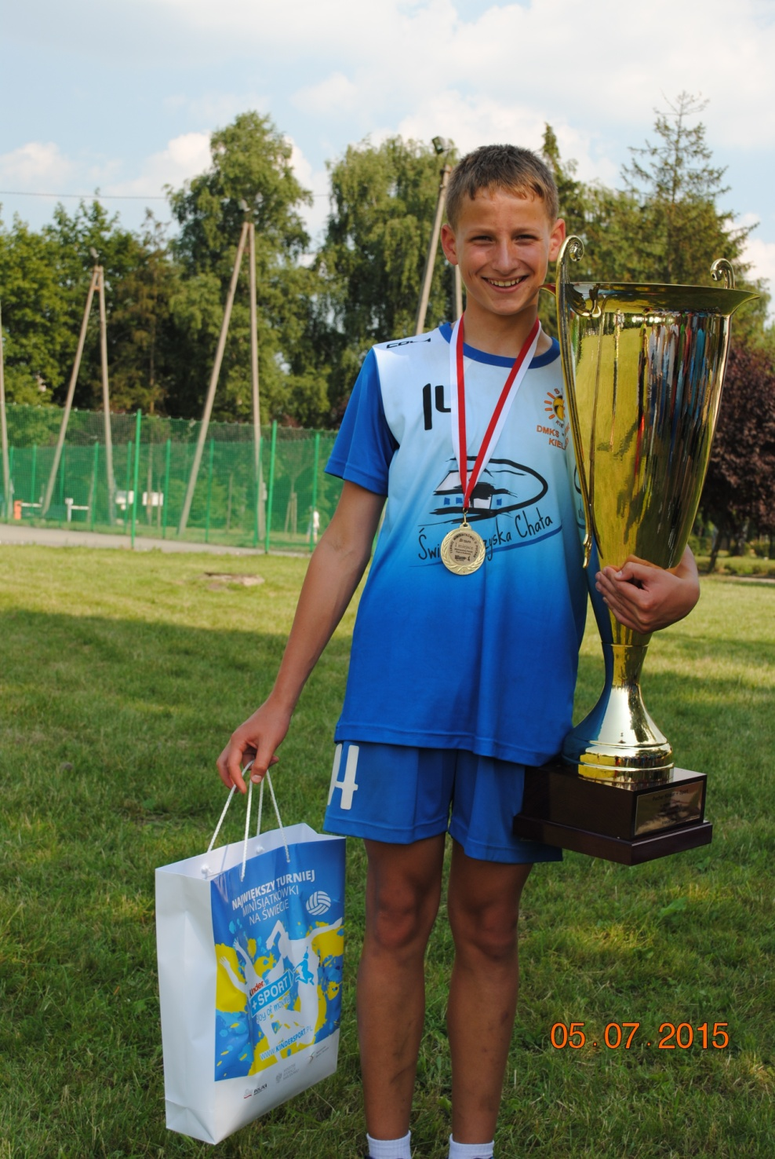

W dniach 2-5 lipca w Krakowie odbył się finał mistrzostw Polski w minisiatkówce dziewcząt i chłopców – Kinder+Sport 2015, największy turniej minisiatkówki na świecie. Był to już XXI finał, który zgromadził na starcie blisko 1500 zawodniczek i zawodników. Jednak, aby zagrać w finale należało przebrnąć przez eliminacje miejskie i wojewódzkie, w których w całej Polsce wzięło udział ponad 40 tys. dzieci. Z każdego województwa do finału awansowały 3 najlepsze zespoły dziewcząt i chłopców, rywalizujące w grze „dwójkami”, „trójkami” i „czwórkami”. Rewelacyjnie spisali się w tych zawodach młodzi siatkarze DMKS „Plas” Kielce, w tym grający w ,,trójkach" młody mieszkaniec Połańca **Bartosz Roguz.** W trakcie turnieju zawodnicy ,,Plasa" pokonali wszystkich przeciwników docierając do półfinału. Możliwość gry o złoto **Bartoszowi Roguzowi , Kajetanowi Kubickiemu i Kubie Hawrylukowi** dało zwycięstwo 2:1 w meczu półfinałowym z drużyną UKS Jasieniak Gdańsk. W finałowym meczu o złoto, z Wifamą Łódź reprezentanci województwa świętokrzyskiego odnieśli zwycięstwo 2:1, co dało im upragniony złoty medal i wspaniałą nagrodę w postaci wycieczki do Mediolanu gdzie w trakcie EXPO 2015 wraz z drużyną narodową Polskich siatkarzy będą promować Polska siatkówkę.

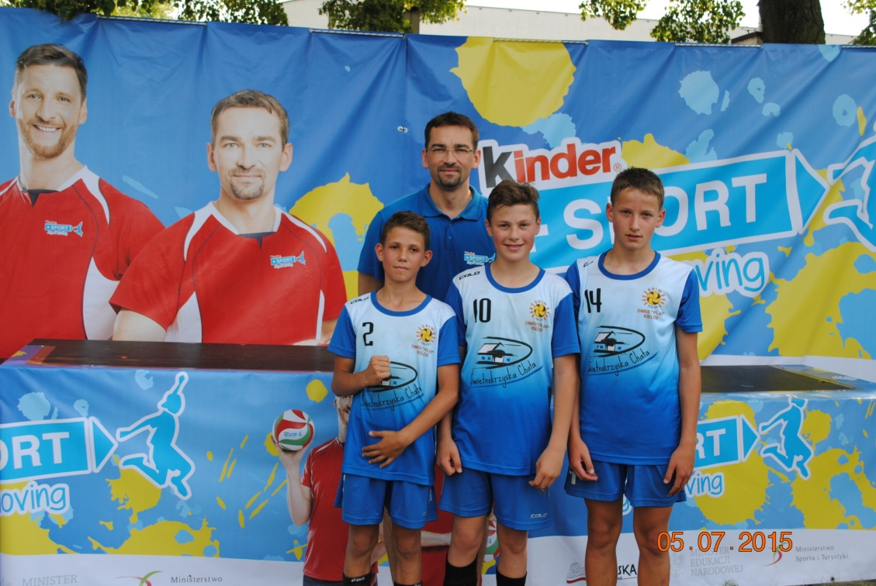

Ambasadorami Kinder+Sport w Polsce jest Piotr Gruszka oraz Sebastian Świderski.  Prawdziwą gładką dla młodzieży było pojawienie się w trakcie zawodów trenera i selekcjonera polskiej reprezentacji siatkarskiej – Stéphane Antiga.

